Кто-то из «мудрых» сказал, что народ, который думает на один год вперёд - выращивает хлеб. Народ, который думает на 10 лет вперёд - выращивает сад. Народ, который думает на 100 лет вперёд - выращивает молодое поколение.

Ученые отмечают, что в наше быстро меняющееся время, с которым связывают стремительный рост информации, высокими темпами происходит увеличение объёма знаний человека в структуре мышления.

Мыслительный процесс начинается тогда, когда возникает задача или проблема, у которой нет готового способа решения. Если есть стремление что-то понять, в чём-то разобраться, то здесь тоже речь идёт о мышлении.

Как повысить мотивацию к обучению у современных школьников? Как вовлечь учеников в образовательный процесс? Как научить учиться?

Эти вопросы ежедневно задает себе каждый учитель. Понятно, что решить данные проблемы, опираясь только на традиционную классно-урочную систему нельзя. Пришло время изменить подход к обучению, в центре которого должен стоять не учитель, а сам ученик. Только грамотное использование различных способов обучения позволит создать условия, которые будут побуждать самих школьников к получению знаний.

Младший школьный возраст является наиболее ответственным этапом школьного детства. Высокая сензитивность этого возрастного периода определяет большие потенциальные возможности разностороннего развития ребенка.

Полноценное проживание этого возраста, его позитивные приобретения являются необходимым основанием, на котором выстраивается дальнейшее развитие ребенка как активного субъекта познаний и деятельности. Основная задача взрослых в работе с детьми младшего школьного возраста - создание оптимальных условий для раскрытия и реализации возможностей детей с учетом индивидуальности каждого ребенка.

Творческое мышление - вид мышления, связанный с созданием или открытием чего-либо нового.

Проблемой развития творческого мышления у младших школьников является несоответствие воображения и уровня интеллекта. Ещё Лев Семёнович Выготский отмечал, что проявления фантазии у ребёнка более ярки и неожиданны, чем у взрослого, за счёт того, что ребёнок больше доверяет продуктам своего воображения и меньше их контролирует. В младшем школьном возрасте высокий уровень креативности может сочетаться с низким уровнем развития интеллекта. И без интенсивной работы по развитию последнего способность к творчеству в дальнейшем быстро снижается.

Развитие творческого мышления при проблемно-диалогическом методе обучения выражается в том, что увеличивается творческая активность детей в форме вопросов. Такое обучение влияет на развитие гибкости мышления детей. Не надо готовить творческие задания персонально для наиболее способных учащихся и предлагать их вместо обычных заданий, которые даются всему классу. Такой способ индивидуализации ставит детей в неравные условия и делит их на способных и неспособных. Задания творческого характера должны даваться всему классу. При их выполнении оценивается только успех. В каждом ребенке учитель должен видеть индивидуальность.

Элис Пол Торренс (американский психолог) выделяет пять принципов, которыми должен руководствоваться учитель, чтобы поощрять творческое мышление:

1.Внимательное отношение к необычным вопросам.

2.Уважительное отношение к необычным идеям.

3. Показать детям, что их идеи имеют ценность.

4. Предоставлять удобные случаи для самостоятельного обучения и хвалить за это.

5.Предоставлять время для неоцениваемой практики или обучения.

Последний принцип требует объяснения. Внешняя оценка создает угрозу и, возможно, потребность в обороне. Поэтому детям необходим какой-то промежуток времени, в течение которого они не оцениваются. Таким образом не сдерживается свобода формирования идей.

В качестве препятствий развитию творческого мышления может выступать излишняя критичность, внутренняя цензура, желание найти ответ немедленно, ригидность (стремление пользоваться старыми знаниями) и конформатизм (боязнь выделиться и стать смешным для окружающих).

**Нельзя упускать и нестандартных форм организации уроков: олимпиады, экскурсии, путешествия, концерты, спектакли, викторины, встречи и т.д.** И на протяжении всего учебного процесса формировать положительную учебно-познавательную мотивацию. Всякая мыслительная деятельность начинается с вопроса, с удивления. Поскольку удивление рождает мысль, нужно стараться вызвать у ребёнка вопрос, показать предмет так, чтобы ребёнок удивился вдруг открывшейся незнакомой стороне в нём. В любой, казалось бы, давно известной вещи можно найти новые, незнакомые стороны. Это всегда вызывает удивление, пробуждает размышления.

Хочется отметить положительный опыт проведения уроков – проектов (технология «Праздничный стол»)

Использовать задания для развития творческого мышления возможно на разных этапах урока. Они могут выполняться индивидуально, но наиболее эффективна в начальный период обучения групповая работа.

Чаще всего задания даются в игровой форме, потому что с её помощью постепенно развивается познавательная активность даже самых пассивных детей, которые в ситуации обычного учебного занятия не способны проявлять умственную деятельность.

На уроках развития речи, можно предложить детям следующие задания:

* Придумайте рассказ про:

- березку, которая мечтала встретится с пальмой

- майского жука, который боялся высоты;

* На берегу моря разговаривали листочек, коряга и камешек. Догадайтесь, о чём.

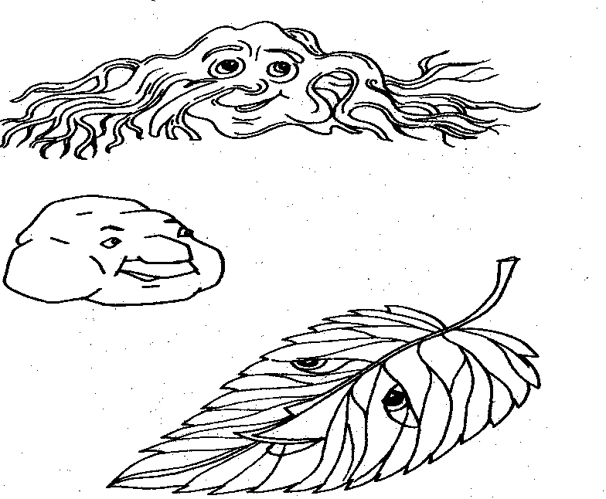

* О чём будут говорить при встрече рыбка в аквариуме и рыбка из речки? Озвучьте их беседу.

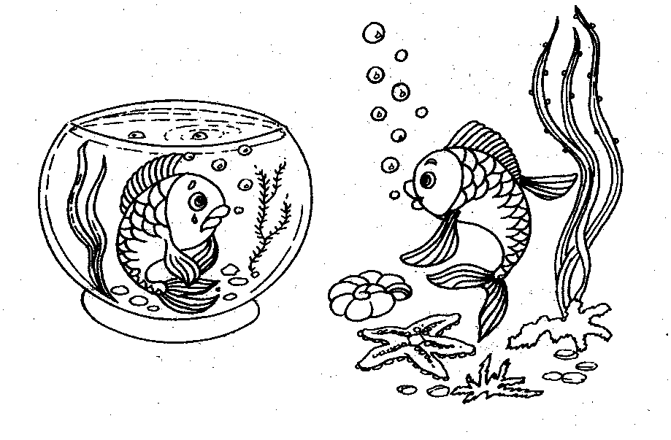

Материал для чистописания может стать хорошей основой для дальнейших заданий (сразу оговорюсь, что данные задания не входят в систему работы по отработке навыка письма, так как выполняются на время).

Чистописание: по пи пе :

**Задания:**

Вспомните слова, которые

начинаются на слог по (во;со);

начинаются со слога пол;

заканчиваются буквами оп (сироп, галоп:);

в своей записи имеют буквы п, е, с (песок, пёсик, персик,:).

Придумайте предложение, в котором все слова будут начинаться с буквы п. Например: Петя пошёл по полю.

Придумайте предложения, слова в которых начинаются с букв В П С П.

Например: Ваш пёсик - самый пушистый. Ваня пошёл смотреть передачу.

Данные задания должны быть ограничены по времени и обязательно должны проверяться.

Возможны варианты проверки:

- беглости (количество слов): дети называют количество слов, которые успели вспомнить и записать, ученик, который записал больше всех, читает слова;

- оригинальности (слово, которое встречается в классе один раз): дети читают слово, которое, по их мнению, вспомнили только они, все остальные поднимают руку, если и они вспомнили это слово.

Первоначальная проверка может быть в группе, а далее индивидуально. Разнообразные виды проверки, по-моему, способствуют развитию интереса к этому этапу, а также занятия не формируют стереотипное мышление.

В ходе проверки обогащается словарный запас обучающихся. Все, кто смог вспомнить менее пяти слов, дополняют свои записи, совершенствуя при этом и орфографические навыки. При проверке возможно использование орфографических словарей.

Таким образом, можно составить задания при написании любых сочетаний букв. В 4 классе дети уже сами составляют подобные задания.

Работы подобного характера не должны оцениваться учителем отметкой, только словесное одобрение и поощрение.

При изучении орфограмм слова с непроверяемыми следующие задания:

составьте и запишите предложение с данным словом;

составьте и запишите предложение со словами собака и карандаш (слова лучше брать те, которые не подходят друг другу по смыслу);

подберите как можно больше прилагательных к данному слову,

например: собака - лохматая, большая, добрая, :;

составьте рассказ с данными словами: ворона, собака, дерево, молоко;

придумайте как можно больше вариантов, как можно использовать пальто, например: Укрыться пальто как одеялом. Положить вместо матраса. Укрыться от дождя. Повесить на дверь, если дует. При прыжке с горы расправить как парашют. Сделать из пальто огородное пугало.

После выполнения каждого задания следует групповое обсуждение, в котором выбираются самые остроумные и оригинальные ответы.

Для оптимального развития творческого мышления детей с разными учебными возможностями целесообразно использовать игру "Угадай предмет". Учитель (в 4 классе - ученик) загадывает любое словарное слово, дети должны угадать это слово, задавая вопросы, на которые ведущий может отвечать только да или нет. Этот же приём можно использовать при определении темы урока. (Загадать букву ъ. Тема: "Правописание слов с твердым знаком").

Ещё одним заданием является "Развивающий канон",который можно использовать на этапе изучения новой темы для актуализации знаний или как альтернативное домашнее задание.

"Развивающий канон - это упражнение, элемент интеллектуальной игры или задача, состоящая из шести пространственно организованных элементов, связанных между собой некоторыми логическими, ассоциативными или иными связями" (А. В. Попов)

При выполнении этого задания учащимся нужно проанализировать элементы правой и левой частей канона, выявить их взаимосвязь и найти недостающий элемент.

|  |  |  |  |  |  |  |  |
| --- | --- | --- | --- | --- | --- | --- | --- |
| стол | 1 |  | подкова | 4 |  | ворона | о |
| тетрадь | ? |  | корова | ? |  | поляна | ? |
| очки | 2 |  | икра | 2 |  | собака | а |

Ответ: 2 (количество слогов) 1 (место буквы к) я (ударение)

К одним и тем же словам дети составляют самые разнообразные каноны, например:

|  |  |  |  |  |
| --- | --- | --- | --- | --- |
| стол | 4 | ? | Д | 4 |
| тетрадь | 7 | Т | Б | 6 |
| очки | ? | О | ? | ? |

Ответы: 4 - количество букв в слове, С - начало слова, С - стекло (материал), 4 - количество звуков.

При изучении темы "Имя прилагательное" предлагаю задания:

вспомните имена прилагательные, которые начинаются на букву П, например: полезный, пушистый, прелестный, пёстрый, прекрасный, папин, проблемный :;

подберите прилагательные к словам:

яблоко - :

тигр - : и т.д.

Время выполнения ограниченно. Задания способствуют развитию беглости и оригинальности;

составьте рассказ, используя прилагательные: пушистый, колючая, быстрое;

вставьте пропущенные в тексте слова.

Закончилось : лето. Наступила : осень. Часто идут : дожди. По небу плывут :облака.

При проверке выбираются самые оригинальные слова и варианты.

Формирование творческого мышления во время учебного процесса у младших школьников через решение определенного типа задач, в форме увлекательных игр, обогащает педагогический процесс, делает его более содержательным, влияет на развитие ребенка, как на творческую личность.

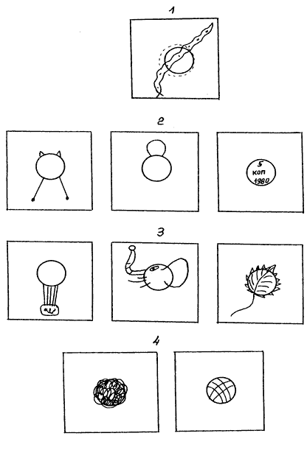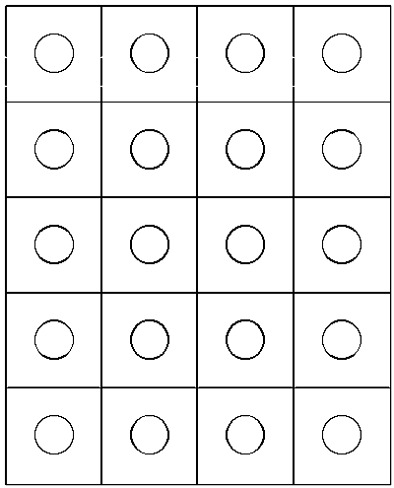Добавь любые детали или линии к основному изображению так, чтобы получились различные интересные рисунки. Рисовать можно как внутри, так и снаружи круга. Подпиши название к каждому рисунку.

"Облака-загадки". Ребенку необходимо определить, на что похожи изображенные на рисунках облака (чернильные пятна). Хорошо, если он сможет увидеть в каждом облаке хотя бы один персонаж.  
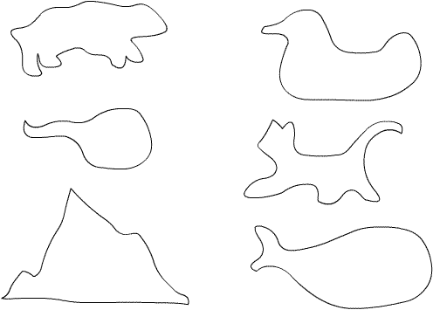

Другой вариант этого задания: попробовать нарисовать что-то интересное, используя данные фигуры.  
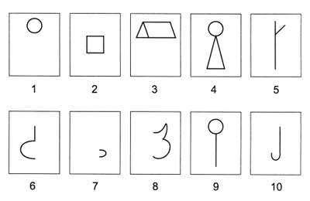  
Еще одно упражнение: дорисуй и раскрась волшебниц так, чтобы одна стала доброй, а другая - злой.  
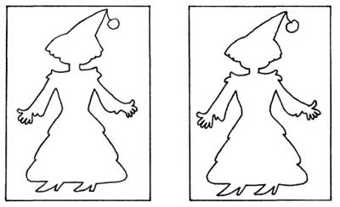

Творческие решения не могут быть «правильными» или «неправильными». При оценивании результатов творческой деятельности прежде всего обращать внимание на значимость каждого решения. При знакомстве с противоречиями необходимо отметить, что даже неудачный ответ может принести пользу, учитывать взаимодополняемость таких противоположных оценок в суждениях, как хорошо и плохо, правильно и неправильно, полезно и вредно и др.

Для более точного определения уровня развития креативных способностей учащихся необходимо анализировать и оценивать каждое выполненное самостоятельно творческое задание. Педагогическая оценка результатов творческой деятельности учащихся может быть произведена с помощью шкалы «Фантазия», разработанной Г.С.Альтшуллером для оценки фантастических идей и позволяющей, таким образом, оценивать уровень воображения (шкала адаптирована к младшему школьному возрасту М.С.Гафитулиным, Т.А.Сидорчук).

Шкала "Фантазия" включает пять показателей:

- новизну (оценивается по 4-уровневой шкале: копирование объекта (ситуации, явления), незначительные изменения в исходном объекте (ситуации, явлении), качественное изменение прототипа, получение принципиально нового объекта (ситуации, явления));

- убедительность (убедительной считается обоснованная идея, описанная ребенком с достаточной достоверностью);

гуманность (определяется по позитивному преобразованию, направленному на созидание);

- художественную ценность (оценивается по степени использования выразительных средств при представлении идеи);

- субъективную оценку (дается без обоснования и доказательств, на уровне нравится - не нравится).

Каждый раз, попадая в более или менее сложные педагогические ситуации, все учителя ощущают какую – то внутреннюю преграду, затрудняющую «обратную связь». Пытаясь разрушить этот барьер, на мой взгляд, нужно по-другому организовывать учебный процесс, использовать наиболее эффективные традиционные и нетрадиционные формы и средства. Урок строить так, чтобы в него включались все ученики. Каждый должен творить, каждый должен почувствовать свою силу. Необычна и богата детская фантазия, воображение, потребность выдумывать и сочинять. Всё это необходимо реализовывать в учебном процессе.

**ШМО учителей начальных классов**

**Теория и методика развития творческого мышления учащихся**

**Корнева Н.А.**

**учитель начальных классов**

**« МОУ «Шатковская СШ»**

**2016 г.**